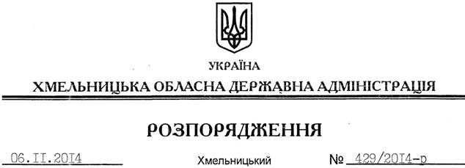

Про припинення права оренди земельної ділянки водного фонду громадянки Данюк Г.Б.

На підставі статей 6, 21 Закону України “Про місцеві державні адміністрації”, статей 17, 141 Земельного кодексу України, статті 31 Закону України “Про оренду землі”, розглянувши клопотання громадянки Данюк Г.Б. від 20.10.2014 року:
1. Припинити право оренди земельної ділянки водного фонду громадянкою Данюк Галиною Броніславівною площею 4,1460 га, яка знаходиться за межами населеного пункту с. Жилинці Жилинецької сільської ради Ярмолинецького району Хмельницької області.
2. Департаменту екології та природних ресурсів облдержадміністрації припинити договір оренди земельної ділянки, зазначеної у пункті 1 цього розпорядження, у встановленому законодавством порядку.
3. Контроль за виконанням цього розпорядження покласти на заступника голови облдержадміністрації В.Кальніченка.

Перший заступник
голови адміністрації О.Симчишин

